**8.1 TALLER – Lenguaje de Consulta Relacional - DDL**

Apellidos y Nombres del estudiante: Juan David Gelvez Rangel

***Nota: cargar el archivo en formato word, recordar la estructura para guardar el archivo mencionada en clase.***

Cada estudiante deberá realizar en el siguiente taller:

Los Querys debe ir copiados y resaltados en un color.

Los resultados de las consultas(query) debes ser pantallazos resaltando el resultado.

1. Crear una base de datos: elección;

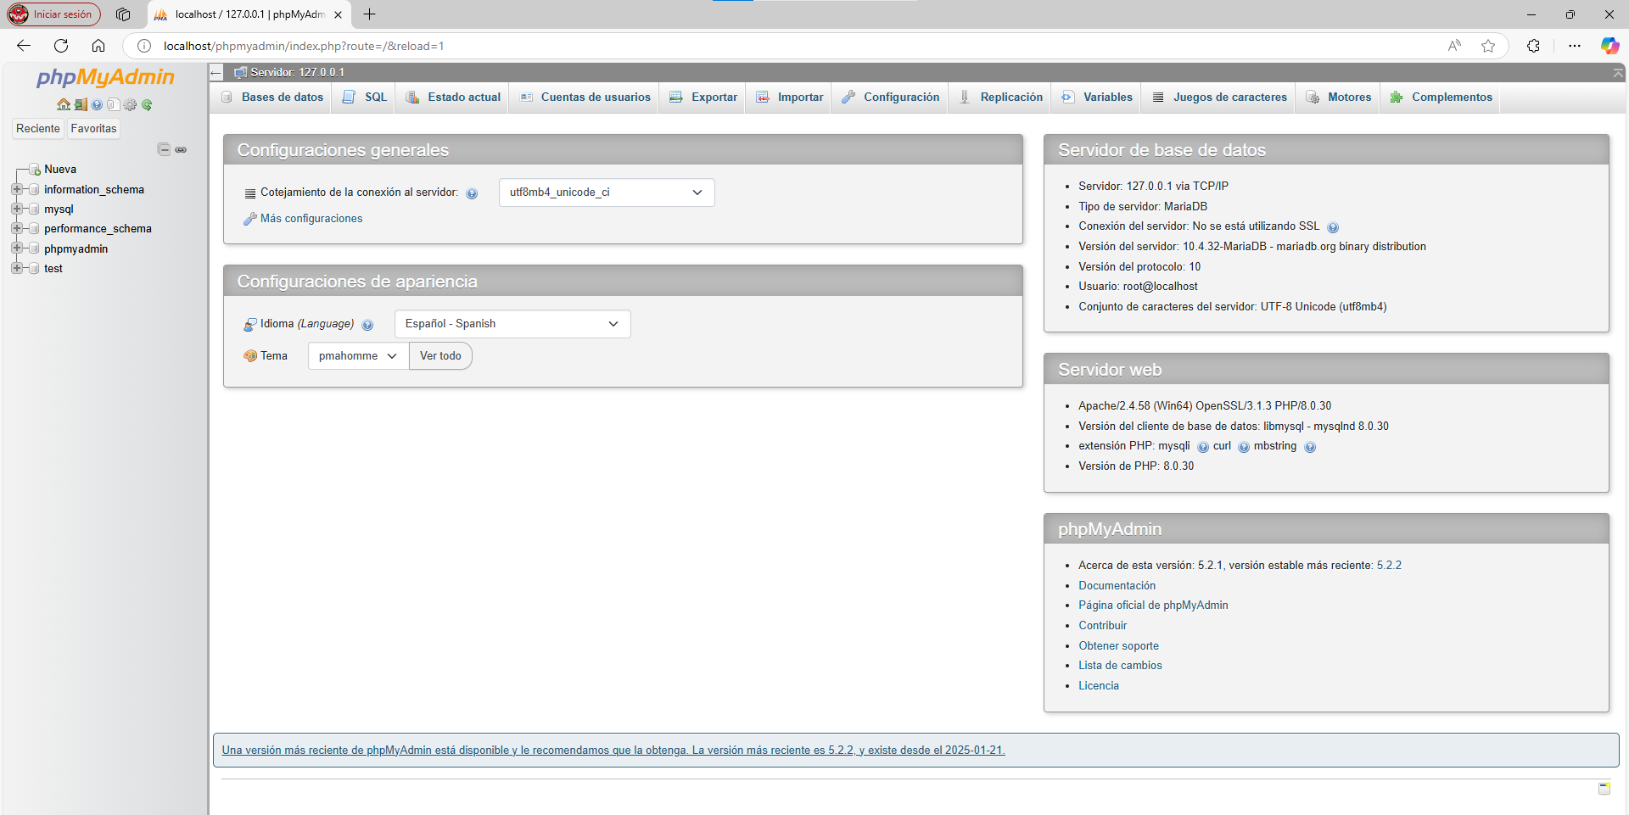

CREATE DATABASE biblioteca;

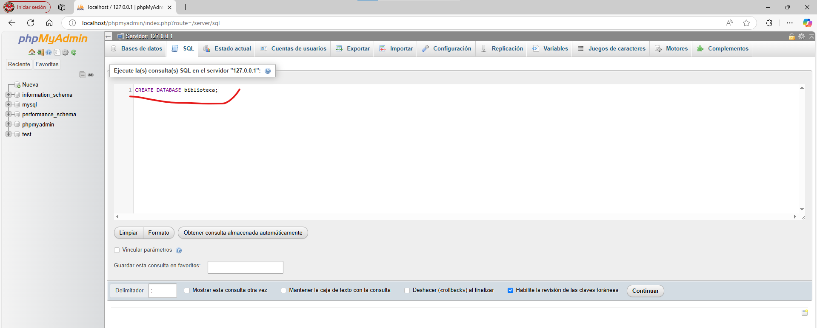

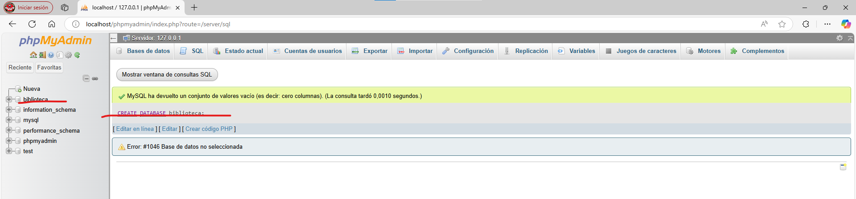

2. Crear la tabla de libros (campos elección)

CREATE TABLE libros (

id INT AUTO_INCREMENT PRIMARY KEY,

titulo VARCHAR(100) NOT NULL,

autor VARCHAR(100) NOT NULL,

genero VARCHAR(50),

año_publicacion INT,

precio DECIMAL(10,2),

editorial VARCHAR(50),

fecha_adquisicion DATE,

disponible BOOLEAN DEFAULT TRUE

);

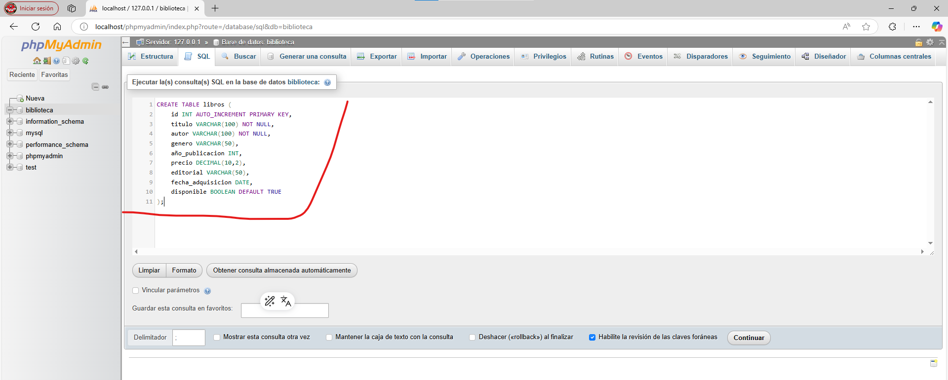

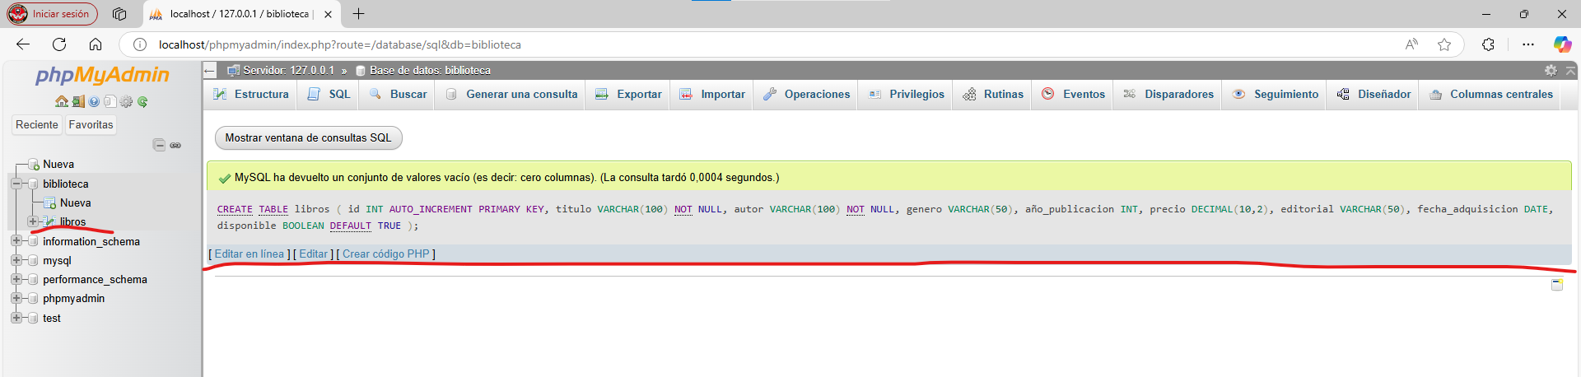

3. Agregar una nueva columna (paginas)

ALTER TABLE libros ADD COLUMN paginas INT;

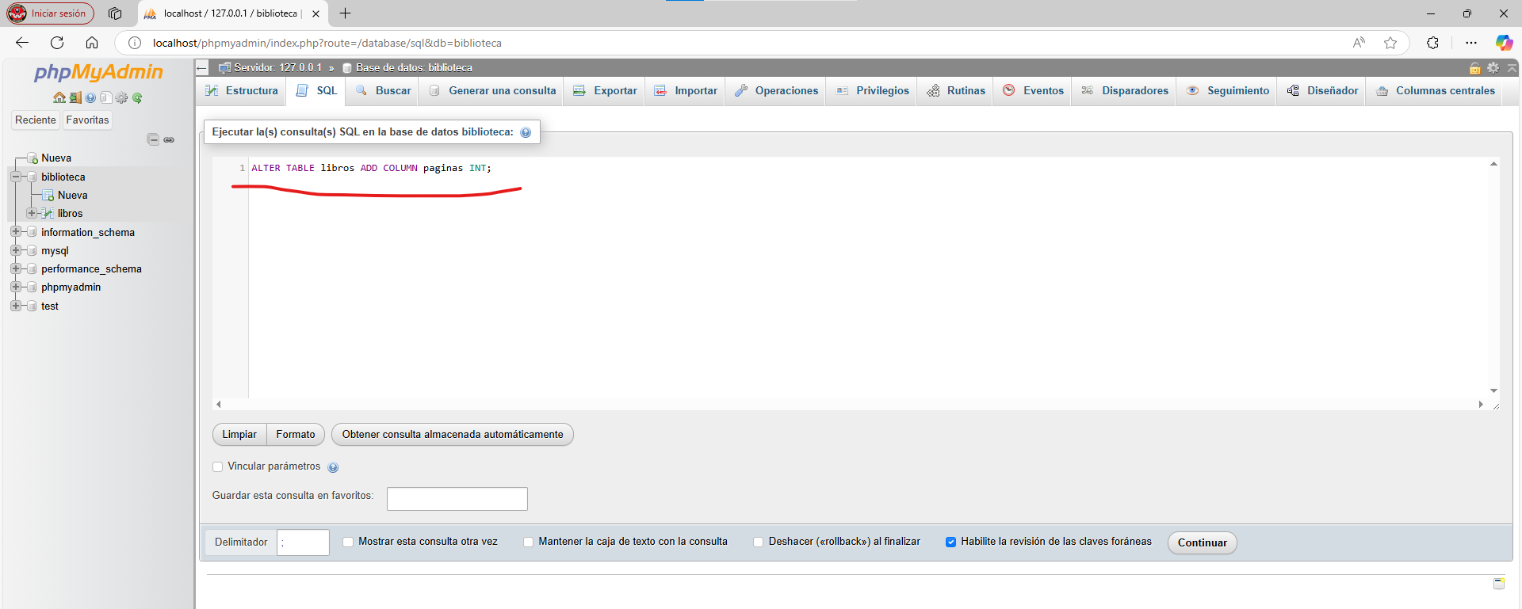

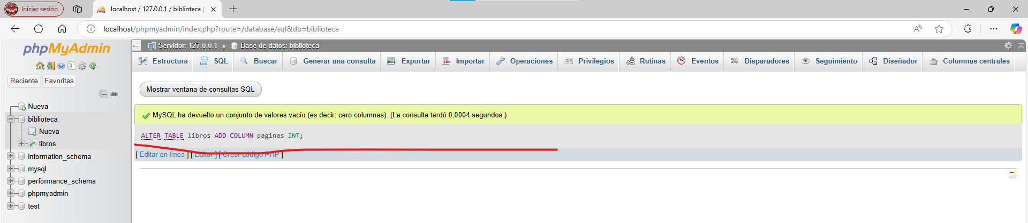

4. Modificar la columna de precio por tipo (FLOAT)

ALTER TABLE libros MODIFY COLUMN precio FLOAT;

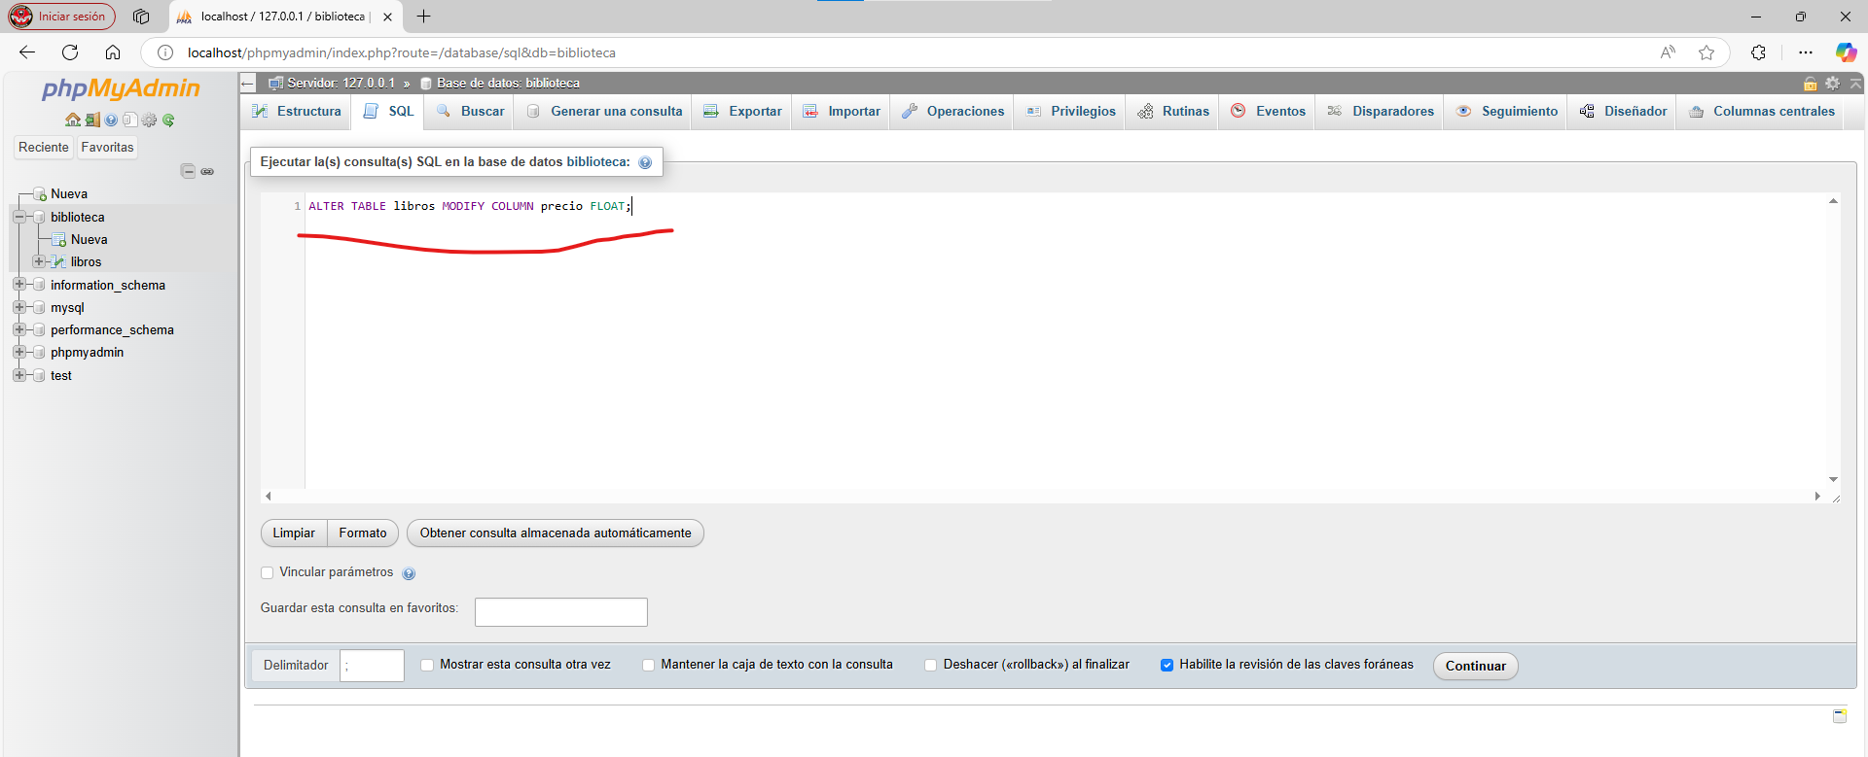

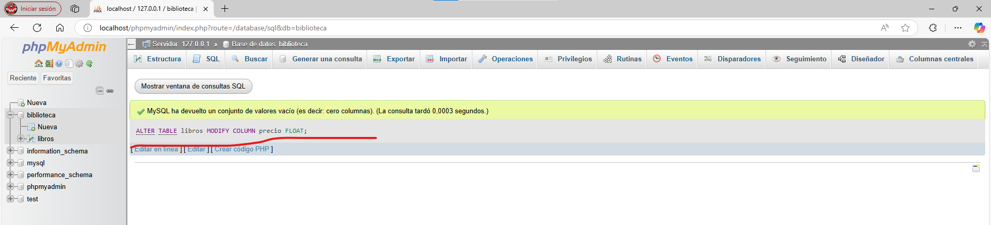

5. Ingresar 30 registros (cualquiera).

INSERT INTO libros (id, titulo, autor, genero, año_publicacion, precio, editorial, fecha_adquisicion, disponible, paginas) VALUES

(1, 'Cien años de soledad', 'Gabriel García Márquez', 'Realismo mágico', 1967, 25.99, 'Sudamericana', '2020-01-15', TRUE, 432),

(2, '1984', 'George Orwell', 'Ciencia ficción', 1949, 19.50, 'Secker & Warburg', '2019-05-22', TRUE, 328),

(3, 'El Principito', 'Antoine de Saint-Exupéry', 'Fábula', 1943, 15.75, 'Reynal & Hitchcock', '2021-03-10', FALSE, 96),

(4, 'Don Quijote de la Mancha', 'Miguel de Cervantes', 'Novela', 1605, 30.00, 'Francisco de Robles', '2018-11-05', TRUE, 1023),

(5, 'Orgullo y prejuicio', 'Jane Austen', 'Romance', 1813, 22.45, 'T. Egerton', '2020-07-18', TRUE, 432),

(6, 'Crimen y castigo', 'Fiódor Dostoyevski', 'Ficción psicológica', 1866, 27.80, 'The Russian Messenger', '2019-09-30', FALSE, 551),

(7, 'Ulises', 'James Joyce', 'Modernista', 1922, 35.20, 'Sylvia Beach', '2021-01-12', TRUE, 732),

(8, 'En busca del tiempo perdido', 'Marcel Proust', 'Modernista', 1913, 42.50, 'Grasset', '2020-04-25', TRUE, 4215),

(9, 'El hobbit', 'J.R.R. Tolkien', 'Fantasía', 1937, 23.99, 'Allen & Unwin', '2019-12-15', FALSE, 310),

(10, 'La Divina Comedia', 'Dante Alighieri', 'Poema épico', 1320, 28.75, 'Various', '2020-08-20', TRUE, 798),

(11, 'Madame Bovary', 'Gustave Flaubert', 'Realismo', 1856, 21.30, 'Revue de Paris', '2021-02-14', TRUE, 401),

(12, 'Moby Dick', 'Herman Melville', 'Aventura', 1851, 26.40, 'Harper & Brothers', '2019-06-08', FALSE, 635),

(13, 'Guerra y paz', 'León Tolstói', 'Histórica', 1869, 38.90, 'The Russian Messenger', '2020-09-17', TRUE, 1225),

(14, 'Los miserables', 'Victor Hugo', 'Histórica', 1862, 32.15, 'A. Lacroix', '2018-12-03', TRUE, 1463),

(15, 'El retrato de Dorian Gray', 'Oscar Wilde', 'Gótica', 1890, 20.50, 'Lippincott''s', '2021-05-19', FALSE, 254),

(16, 'Ana Karenina', 'León Tolstói', 'Realista', 1877, 29.95, 'The Russian Messenger', '2019-04-22', TRUE, 864),

(17, 'El proceso', 'Franz Kafka', 'Existencialista', 1925, 18.75, 'Verlag Die Schmiede', '2020-10-11', TRUE, 224),

(18, 'El señor de los anillos', 'J.R.R. Tolkien', 'Fantasía', 1954, 45.00, 'Allen & Unwin', '2018-07-30', FALSE, 1178),

(19, 'Lolita', 'Vladimir Nabokov', 'Novela', 1955, 24.80, 'Olympia Press', '2021-06-05', TRUE, 336),

(20, 'Las uvas de la ira', 'John Steinbeck', 'Realista', 1939, 22.60, 'The Viking Press', '2019-08-14', TRUE, 464),

(21, 'El guardián entre el centeno', 'J.D. Salinger', 'Ficción', 1951, 19.95, 'Little, Brown', '2020-02-28', FALSE, 234),

(22, 'El nombre de la rosa', 'Umberto Eco', 'Misterio', 1980, 27.30, 'Bompiani', '2021-04-01', TRUE, 536),

(23, 'Rayuela', 'Julio Cortázar', 'Experimental', 1963, 23.45, 'Editorial Sudamericana', '2019-11-19', TRUE, 736),

(24, 'Ficciones', 'Jorge Luis Borges', 'Ficción', 1944, 20.00, 'Sur', '2020-12-10', FALSE, 174),

(25, 'La metamorfosis', 'Franz Kafka', 'Existencialista', 1915, 15.25, 'Kurt Wolff Verlag', '2018-09-25', TRUE, 201),

(26, 'Drácula', 'Bram Stoker', 'Gótica', 1897, 21.90, 'Archibald Constable', '2021-07-08', TRUE, 418),

(27, 'Frankenstein', 'Mary Shelley', 'Gótica', 1818, 18.75, 'Lackington, Hughes', '2019-10-31', FALSE, 280),

(28, 'El gran Gatsby', 'F. Scott Fitzgerald', 'Novela', 1925, 19.99, 'Charles Scribner''s Sons', '2020-06-12', TRUE, 180),

(29, 'Matar a un ruiseñor', 'Harper Lee', 'Ficción', 1960, 22.50, 'J. B. Lippincott', '2018-04-05', TRUE, 324),

(30, 'Rebelión en la granja', 'George Orwell', 'Sátira', 1945, 16.80, 'Secker & Warburg', '2021-08-15', FALSE, 112),

(31, 'Las aventuras de Huckleberry Finn', 'Mark Twain', 'Aventura', 1884, 20.25, 'Chatto & Windus', '2019-07-20', TRUE, 366);

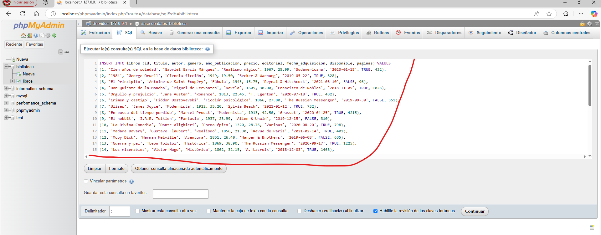

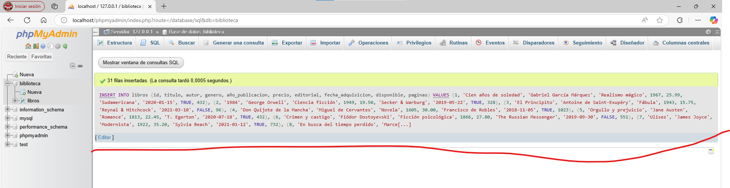

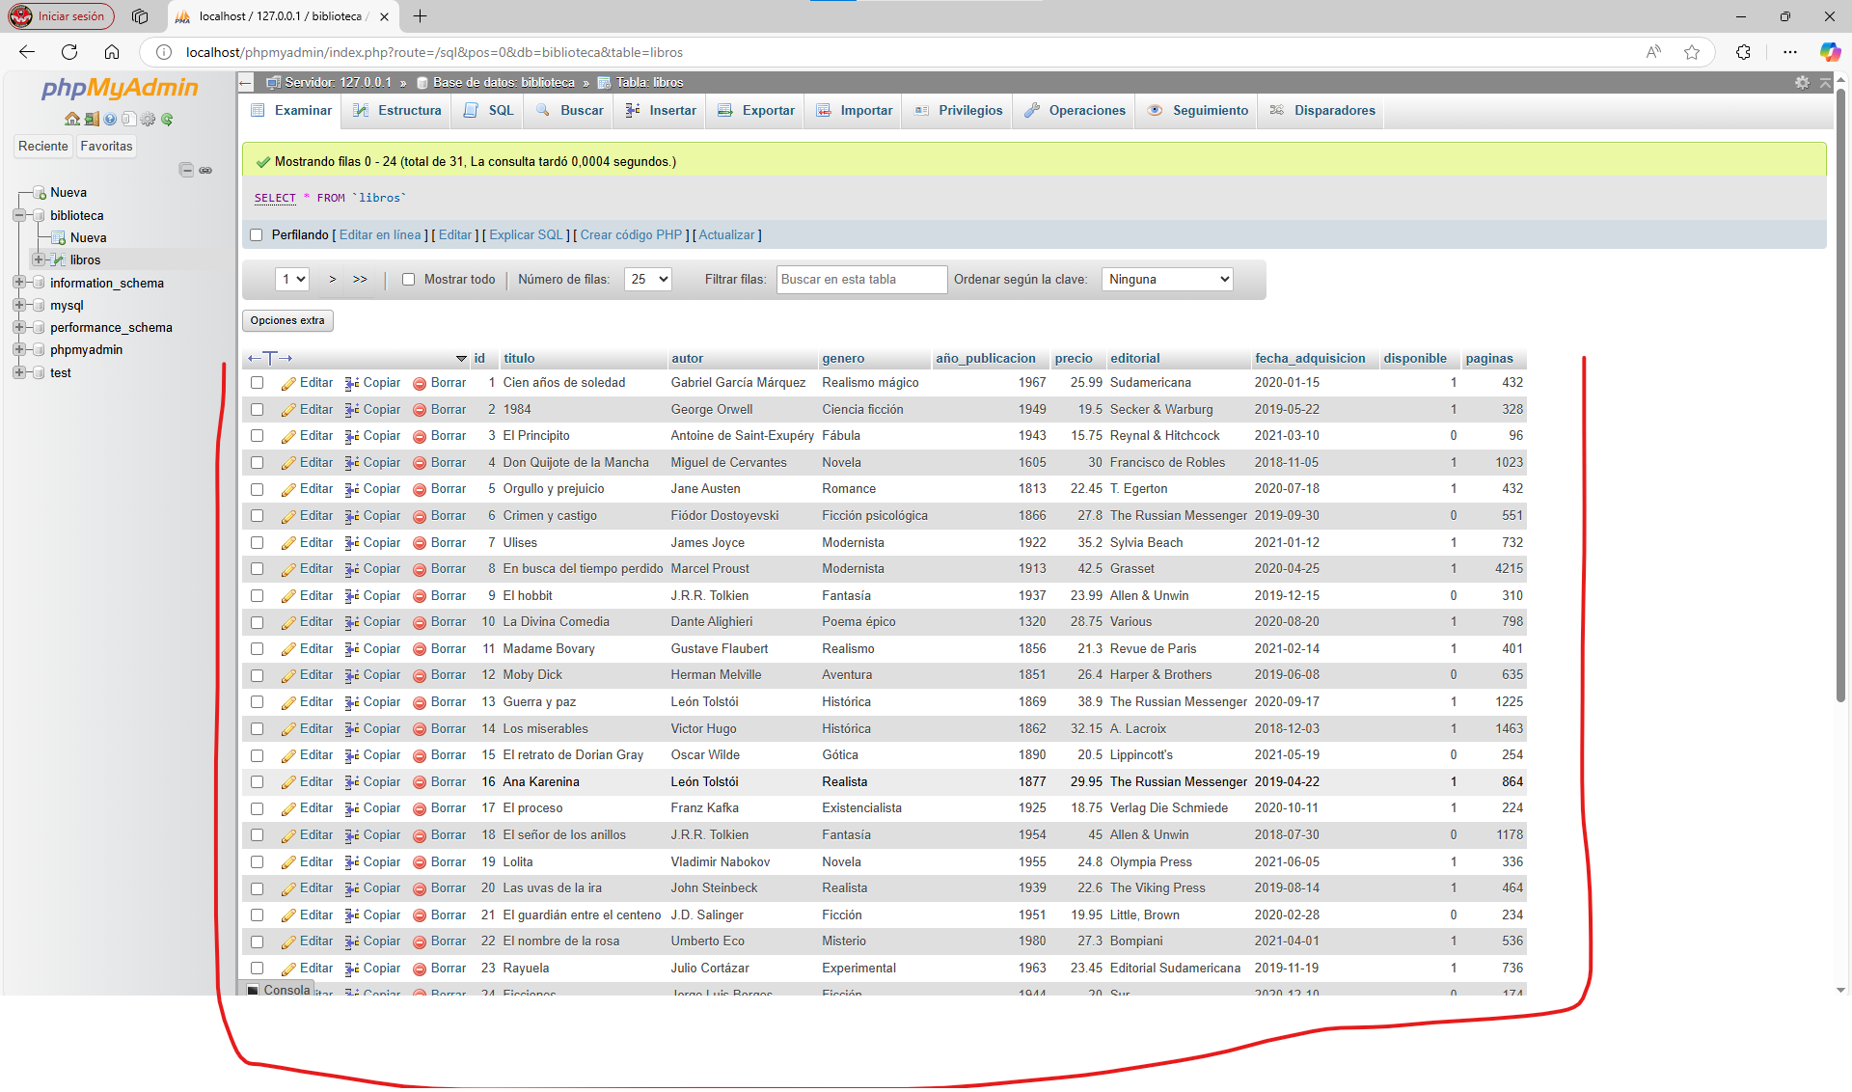

6. Eliminar una columna (fecha_adquisicion).

ALTER TABLE libros DROP COLUMN fecha_adquisicion;

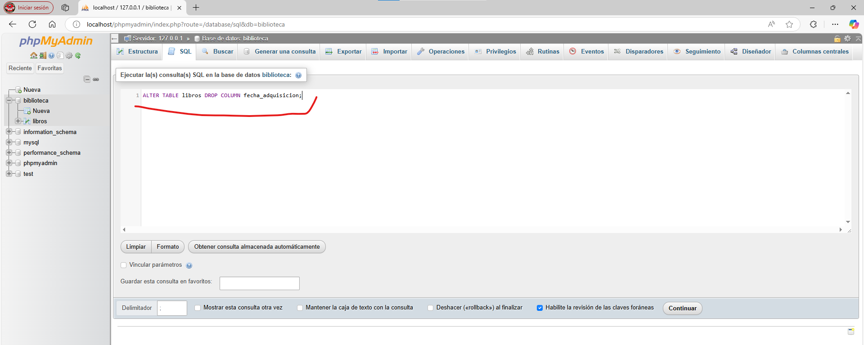

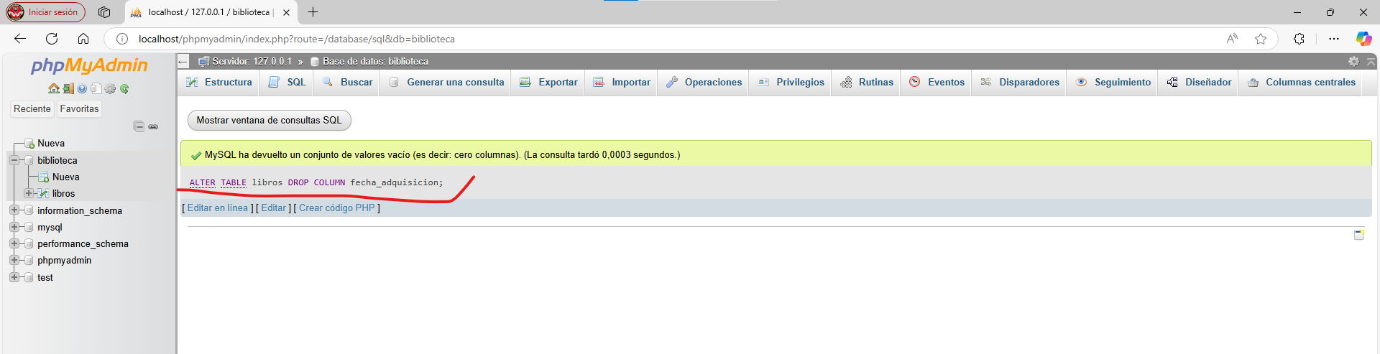

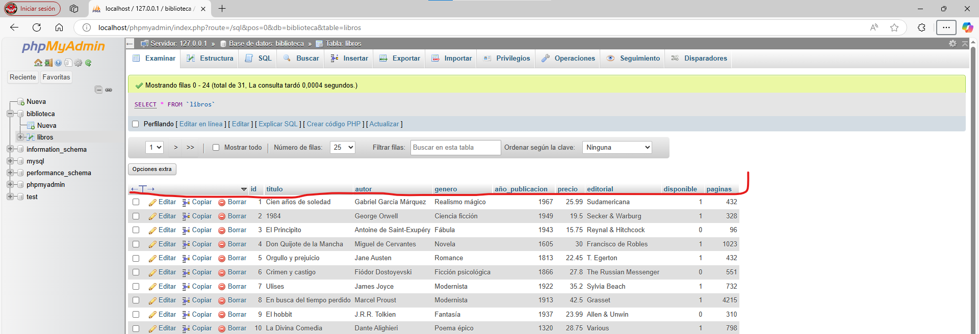

7. Eliminar todos los datos sin borrar la tabla.

TRUNCATE TABLE libros;

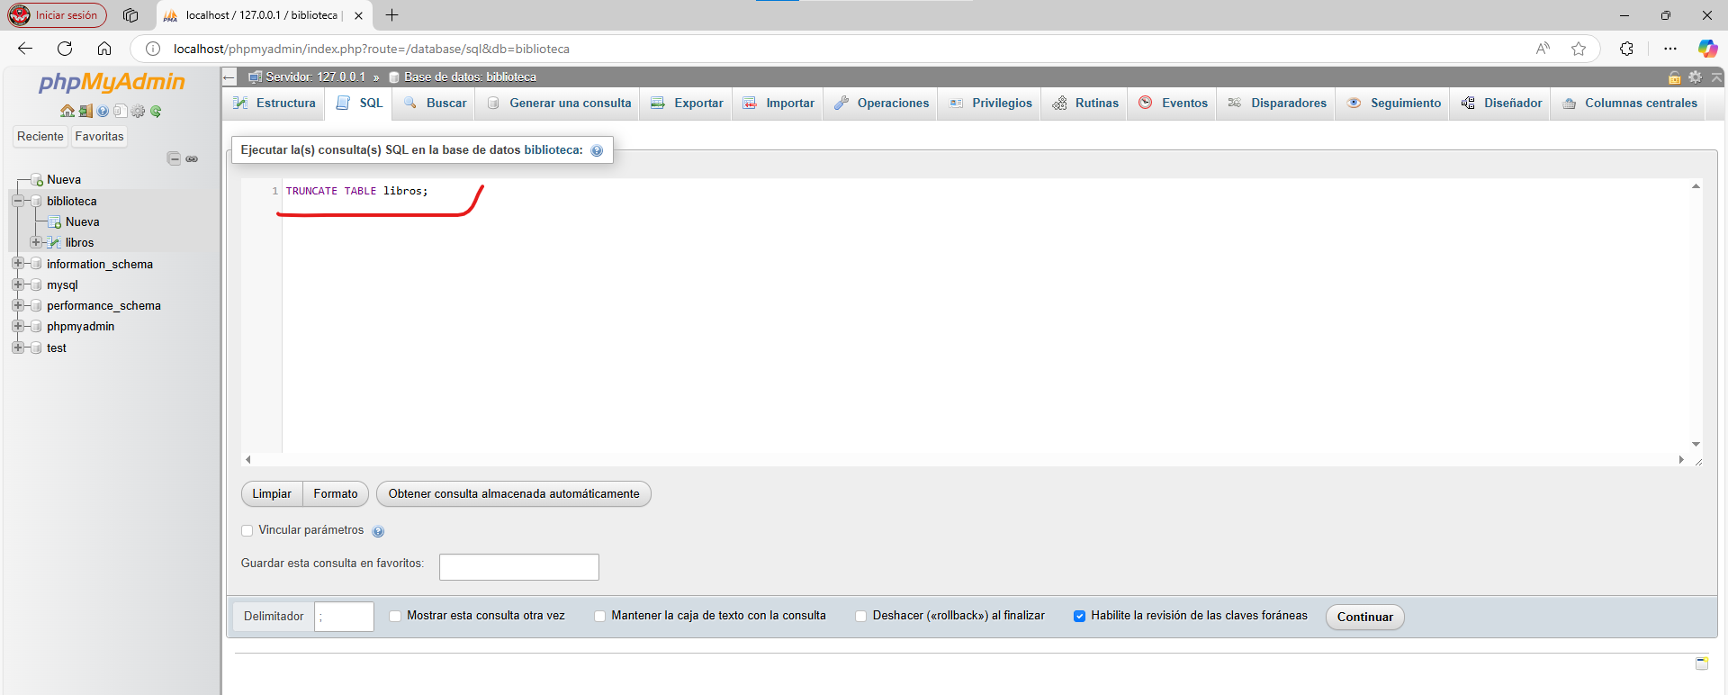

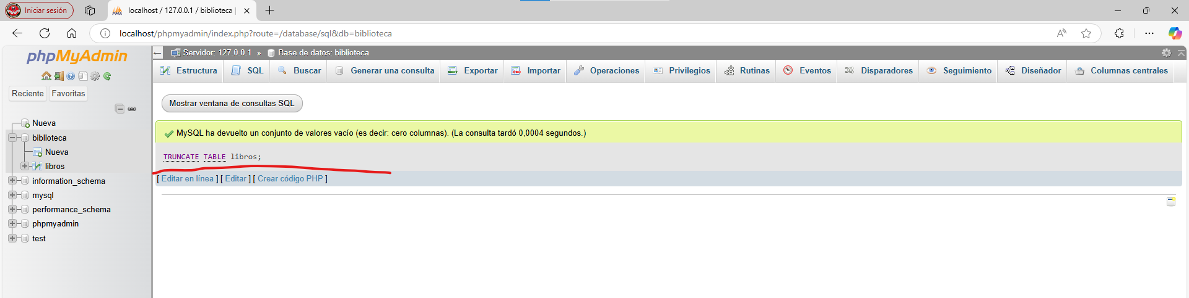

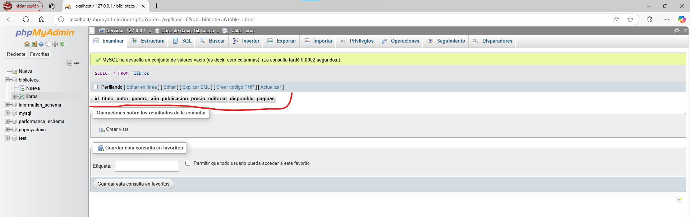

8. Eliminar la tabla completamente.

DROP TABLE libros;

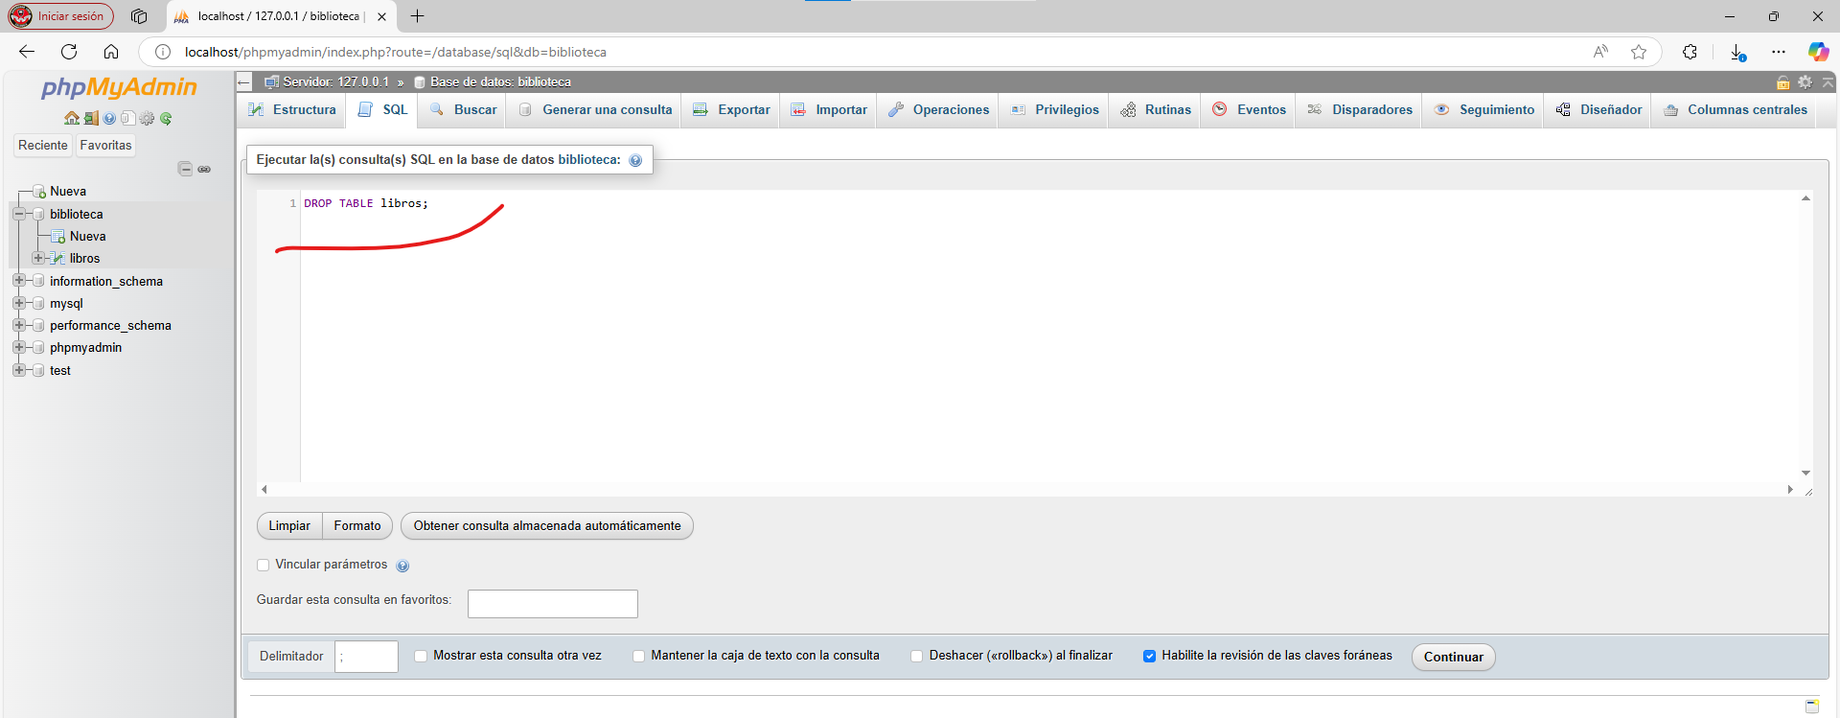

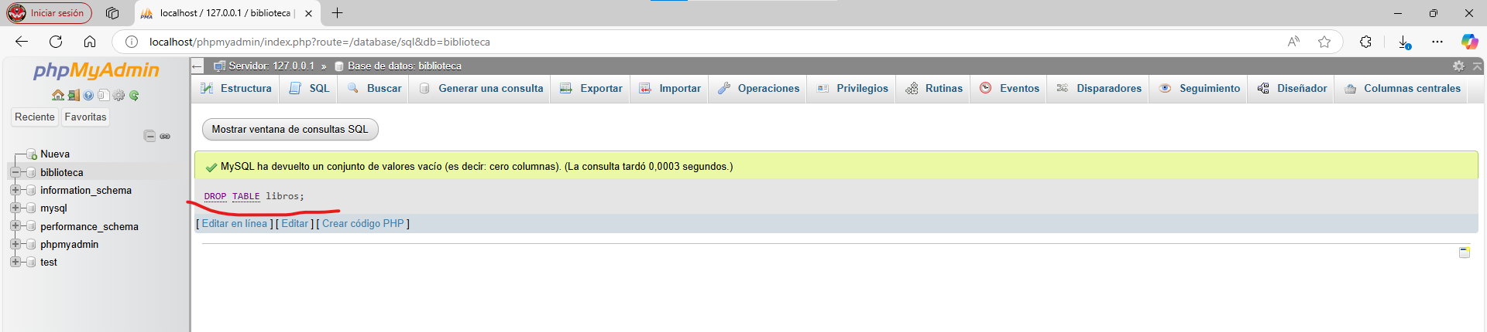

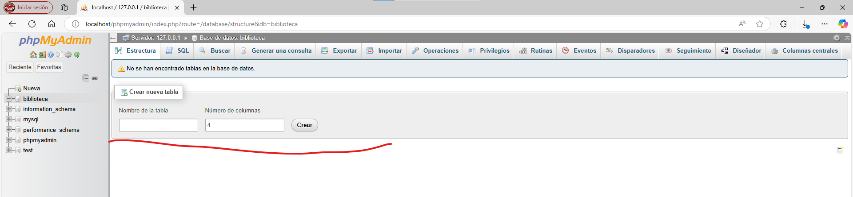

9. Eliminar la base de datos.

DROP DATABASE biblioteca;

